EES M PORRU Evaluation élections fédérales 6EA 6EB 6TN
A faire pour le lundi 7/12. Eventuelle questions : igor.porru@hotmail.com

A) Réponds et justifie.
- Sandra est Française et habite Liège depuis 1985, année de son mariage avec Francis, un militaire belge. Mère de deux enfants de 25 et 22 ans, ira-t-elle voter aux élections fédérales en mai 2019

- Bernadette, belge, a 43 ans et est soignée et internée en institution psychiatrique depuis 6 ans. Doit-elle aller voter aux élections fédérales de mai 2019 ?

- Franz est né en Belgique il y a 35 ans. Il est en prison depuis 3 ans pour le meurtre de sa petite amie. Doit-il aller voter aux élections fédérales de mai 2019 ?

- Pour chaque situation, réponds à la question et justifie ta réponse à l’aide des éléments vus.

EXEMPLE : Delhat a 25 ans et est d’origine iraquienne. Il est arrivé en Belgique il y a 10 ans et termine aujourd’hui ses études en physique. Cela fait deux ans qu’il a acquis la nationalité belge. Peut-il se présenter aux élections fédérales de mai 2019 pour être élu à la Chambre des Représentants ?

Oui il peut se présenter aux élections fédérales.

- Sophie a 34 ans et est Belge. Elle s’est mariée à un Polonais et ils sont domiciliés à Varsovie depuis leur mariage en 2012. Intéressée depuis toujours par la politique belge, elle voudrait se présenter aux élections fédérales de mai 2019. Est-elle éligible ?

- Alphonsine a 76 ans et est domiciliée à Namur. Après une longue carrière en tant qu’indépendante, elle souhaiterait se présenter aux élections fédérales de 2019. La politique l’a toujours passionnée et, maintenant, elle dit avoir « enfin le temps de faire bouger les choses ». Est-elle éligible ?

- Pour quelles raisons prévues par la loi un électeur peut-il faire une demande de procuration ?

- Pour chaque situation, réponds à la question et justifie ta réponse.

1. Aux dernières élections fédérales, Grégory est allé voter. Sur le chemin du retour, il a rencontré ses voisins et ils ont longtemps discuté des partis pour lesquels ils avaient voté. Pouvait-il dévoiler son vote à quelqu’un d’autre ?

2. Enrico a 35 ans et est Belge. Il est domicilié à Namur depuis 10 ans, où il travaille à la Région wallonne. Peut-il aller voter aux prochaines élections fédérales de mai 2019 ?

3. Marc-Antoine est Belge et est domicilié dans la commune de Chaudfontaine. Il est actuellement étudiant en droit et réalise un Erasmus d’une durée d’un an au Japon. Lors des élections de mai 2019, il ne sera pas en Belgique mais il veut absolument voter. Que peut-il faire ?

- Luisa est Grecque. Elle a 23 ans et est domiciliée à Leuven depuis 10 ans. Elle vient d’ouvrir une sandwicherie. Elle souhaite se lancer dans la politique en se présentant comme candidate sur la liste CD&V aux élections fédérales belges en mai prochain. Sa candidature sera-t-elle acceptée ?

- Jordan est domicilié à Arlon. La veille des élections, il va rendre visite à ses grands-parents à Anvers. Jordan prévoit de reprendre le train le lendemain matin pour aller voter. Manque de chance, les trains sont supprimés sur la ligne Bruxelles-Luxembourg à la suite d’un vol de câbles. Jordan ne sait donc pas rentrer à Arlon. Il reste donc chez ses grands-parents et décide d’aller voter à Anvers. Peut-il voter à Anvers ?

- Freddy est belge et a 19 ans. Étant en Erasmus en Afrique du Sud le jour des élections législatives, il décide de mandater son petit frère Lucien, âgé de 17 ans, pour aller voter en son nom. Lucien pourra-t-il aller voter pour son frère ?

- Pablo a la double nationalité belgo-italienne. Il souhaite se présenter aux prochaines élections législatives en mai en Belgique. Peut-il le faire ?

- Déborah, 35 ans est belge. Elle ne s’intéresse pas à la politique belge parce que, pour elle, toute la politique est corrompue. Elle décide donc de ne pas aller voter le jour des élections. A-t-elle le droit de ne pas aller voter ?

F : De quel type de vote s’agit-il ? Le vote est-il valide ? Justifie ta réponse.

A : type de vote : valide : oui/non : justifier :

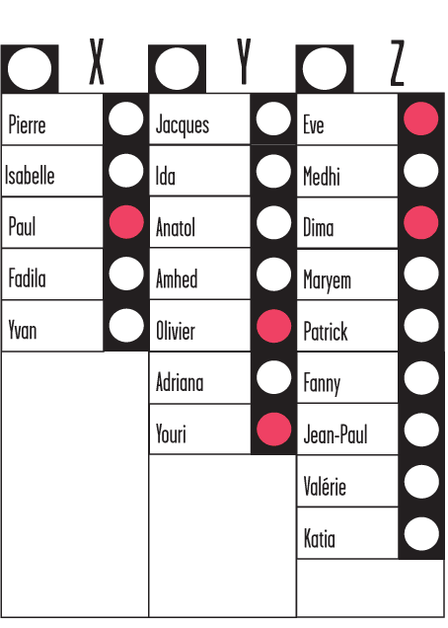

B : type de vote : valide : oui/non : justifier :

C : A : type de vote : valide : oui/non : justifier :

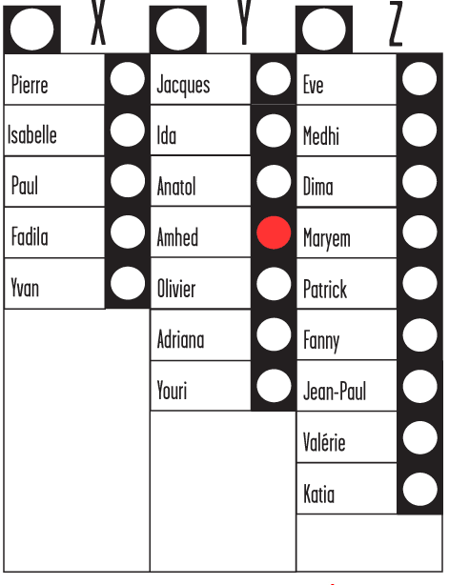
D : type de vote : valide : oui/non : justifier :

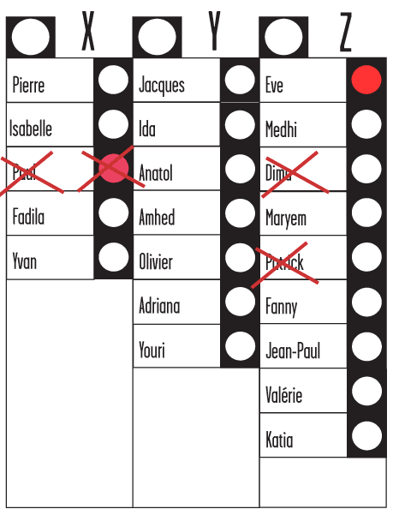

E : A : type de vote : valide : oui/non : justifier :

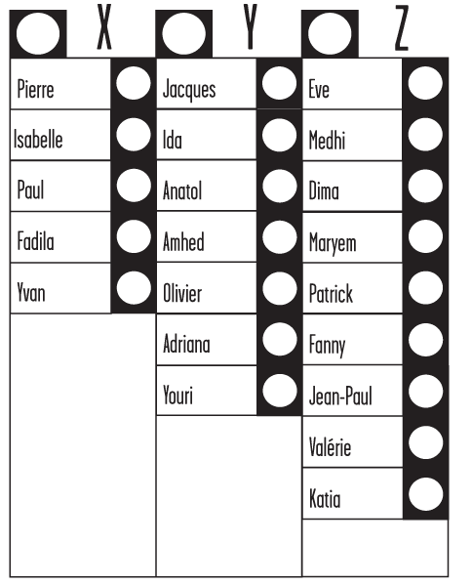

F : A : type de vote : valide : oui/non : justifier :

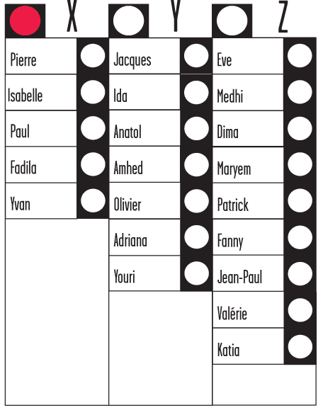

G : type de vote : valide : oui/non : justifier :

